技联在线——江苏省产学研合作智能服务平台核心功能使用说明

一、注册登录

通过网址（https://jlzx.jspc.org.cn）访问平台，可选择手机或邮箱注册方式。

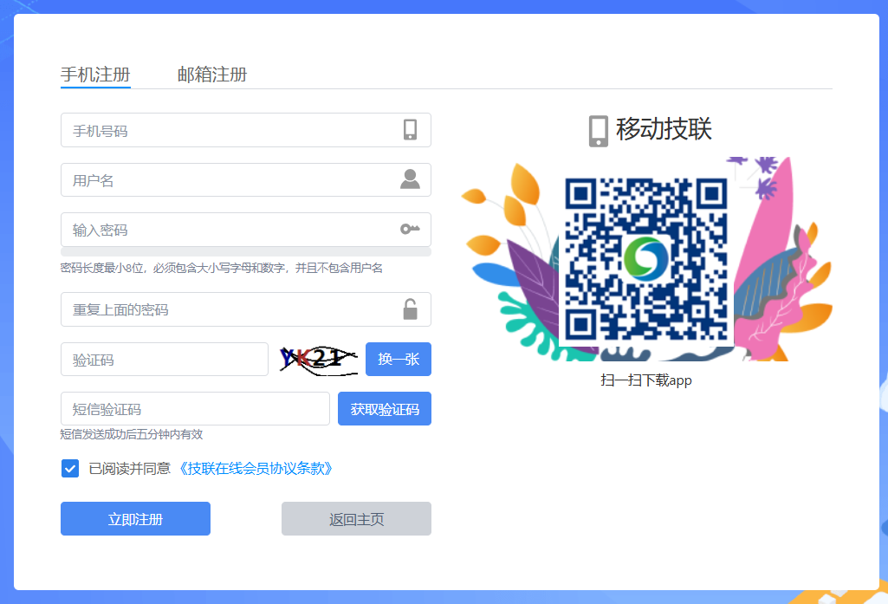

二、发布信息

注册登录平台后，在事务中心我的发布菜单下，可以选择发布成果和团队信息。

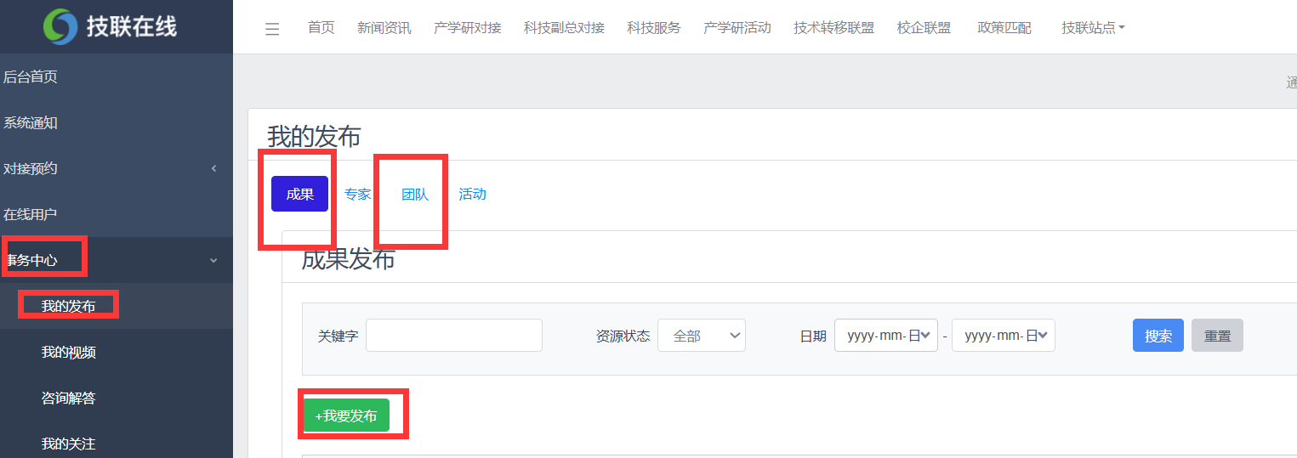

三、在线对接

在平台产学研对接模块可以查询企业技术创新需求。

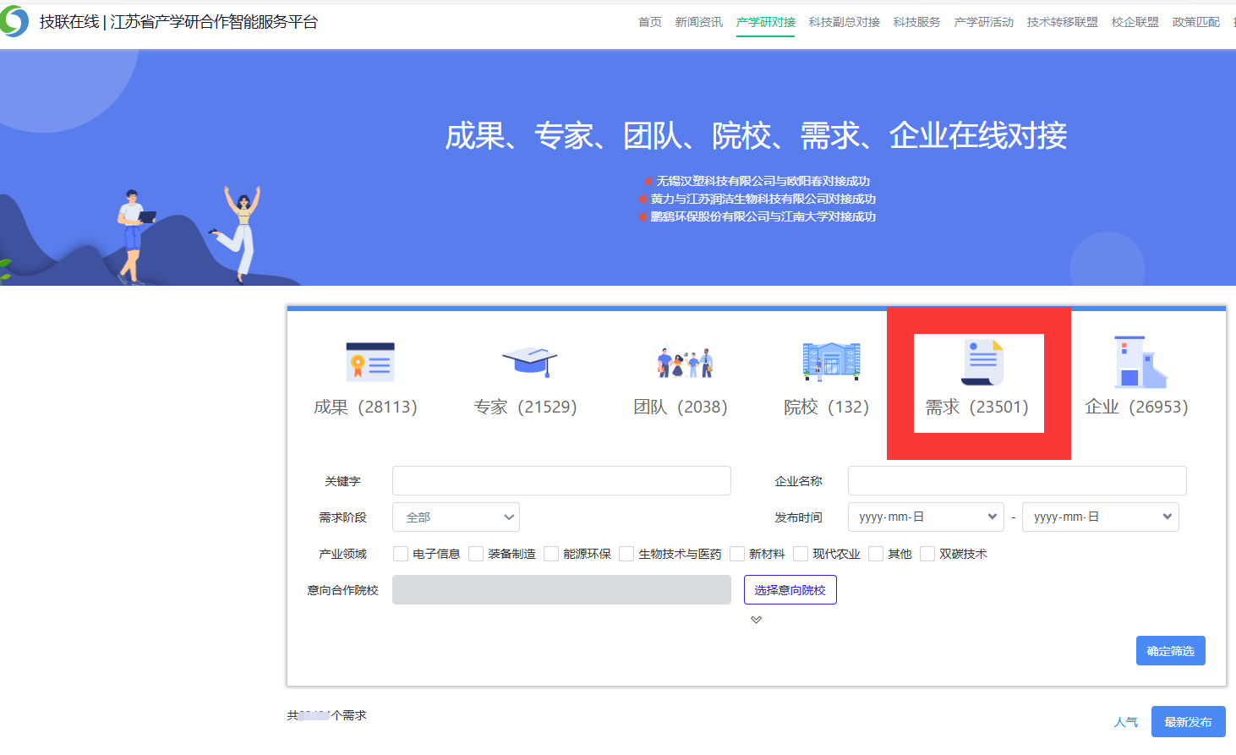

在技术需求详细页面点击“我要对接”按钮，发送对接请求，待企业处理后可以查看联系方式，然后进入线下洽谈。

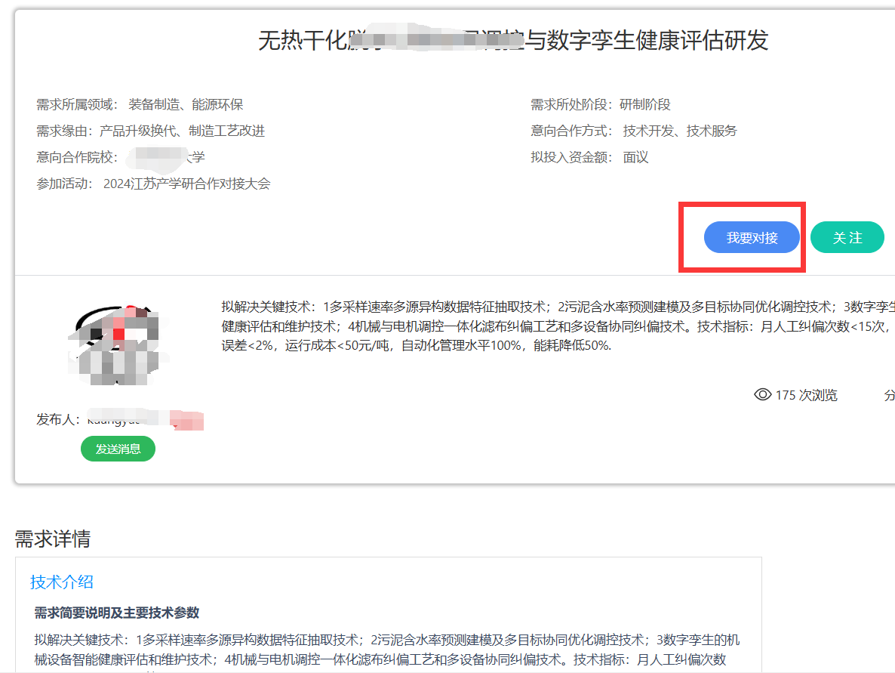

在对接预约--收到的对接菜单下，请及时处理企业对接您的科技成果，以便双方线下联系洽谈。

